LBS定位相关需求

|  |  |  |  |
| --- | --- | --- | --- |
| **文档状态** | **■草案 □修正案 □发布案** | | |
| **文档列表** | | | |
| **文档版本** | **修改时间** | **修改人** | **修改内容** |
| **V1.0** | **2018/8/16** | **段铭** | **建立文档** |
|  |  |  |  |
|  |  |  |  |
|  |  |  |  |

# 设计目的

* 玩法归类，精准定位用户的玩法需求

# 设计方向

* 切换城市后，弹出广告、弹出活动、滚动广告栏、游戏列表、比赛、房卡玩法定位到切换后城市的内容

# 需求设计

## 3.1界面内容

### 3.1.1 城市选择界面

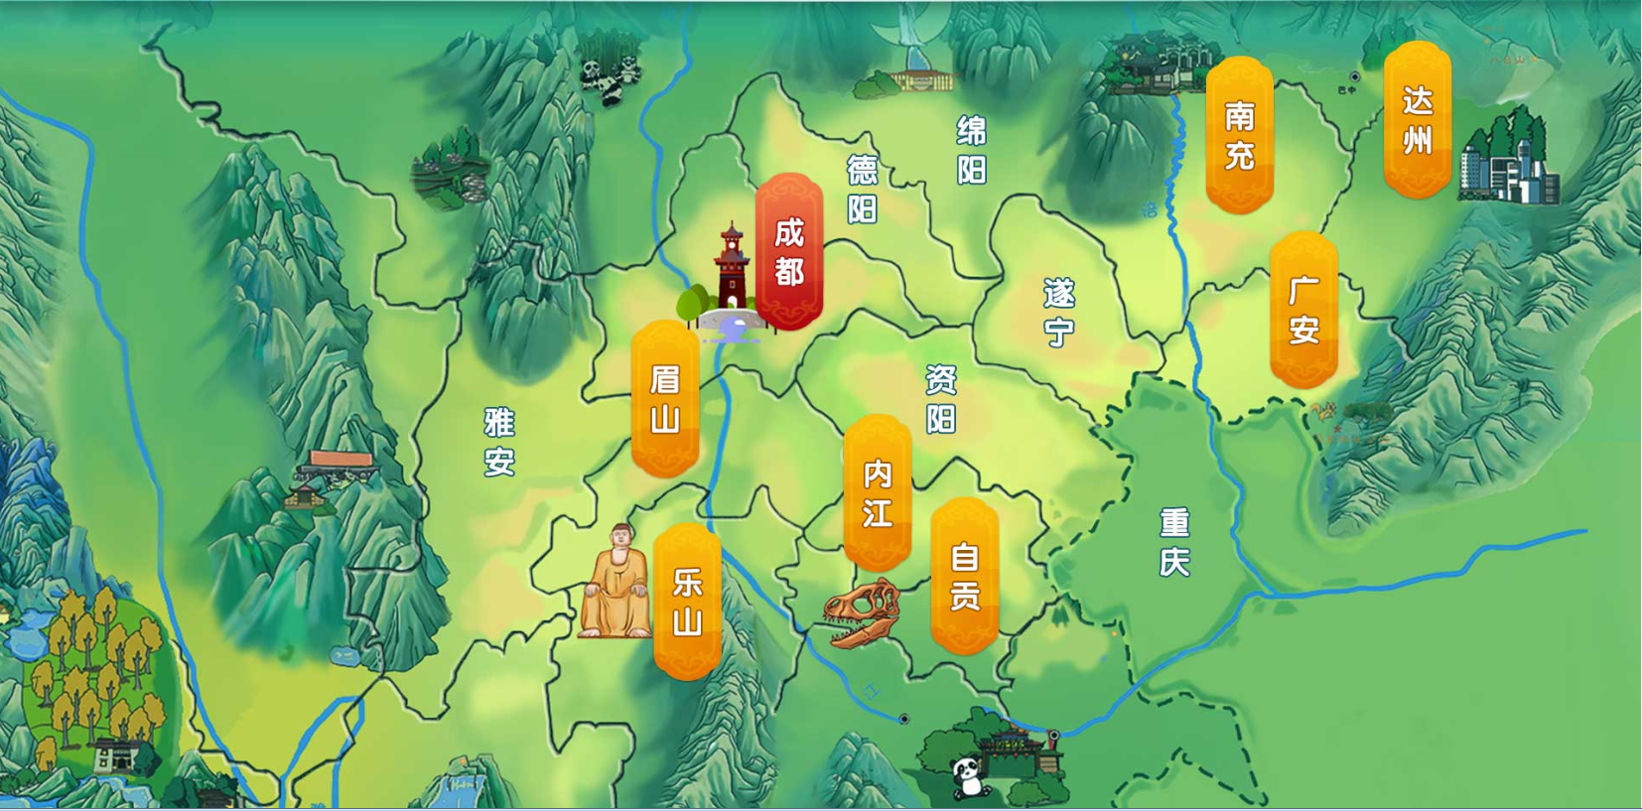

通过大厅的城市切换按钮，弹出该界面

默认定位到玩家当前所在的城市，如玩家不在地图上的城市中或者为开启GPS定位，那么默认选择成都

### 3.1.2 滚动广告栏



不同城市，广告栏内容也不一样

### 3.1.3 弹出广告



不同城市，弹出广告内容也不一样

### 3.1.4 游戏列表

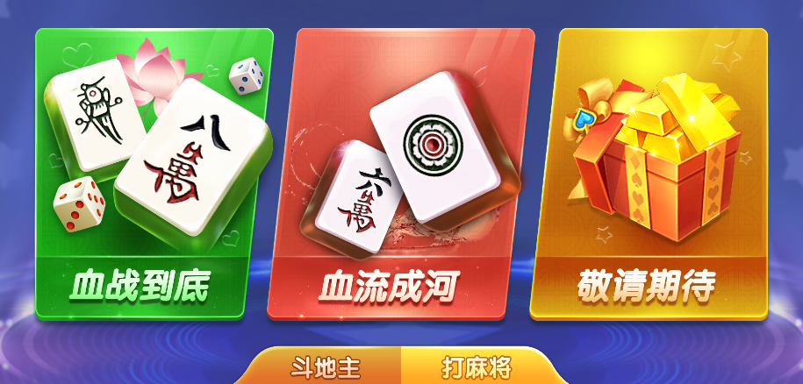

不同城市，麻将列表也不一样

### 3.1.5 比赛列表

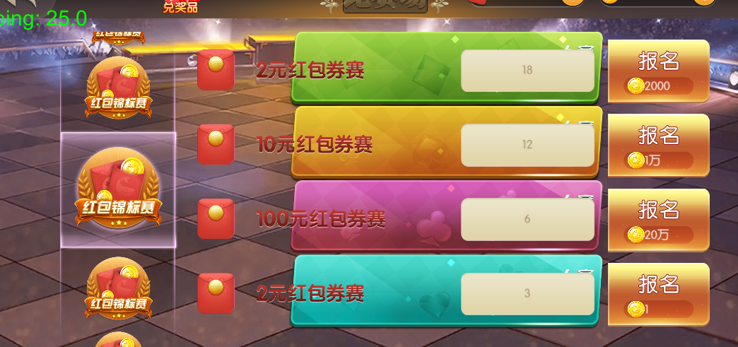

不同游戏，比赛列表也不一样

### 3.1.5 房卡游戏列表

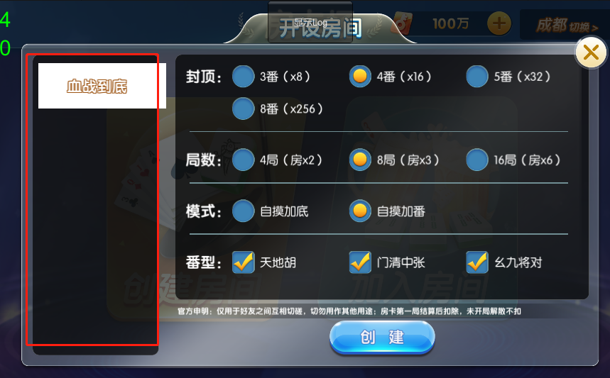

不同城市，房卡游戏列表也不一样